|  |  |  |  |  |
| --- | --- | --- | --- | --- |
|  | Организация Объединенных Наций | | ECE/TRANS/WP.29/GRSP/2023/9 | |
| _unlogo | | **Экономический  и Социальный Совет** | | Distr.: General  1 March 2023  Russian  Original: English |

**Европейская экономическая комиссия**

Комитет по внутреннему транспорту

**Всемирный форум для согласования правил  
в области транспортных средств**

**Рабочая группа по пассивной безопасности**

**Семьдесят третья сессия**

Женева, 15–19 мая 2023 года

Пункт 6 предварительной повестки дня

**Правила № 16 ООН (ремни безопасности)**

Предложение по поправкам серии 09 к Правилам № 16 ООН (ремни безопасности)\*

[[1]](#footnote-1) Представлено экспертом от Нидерландов

Воспроизведенный ниже текст был подготовлен Специальной группой по детским удерживающим системам с целью включить определения, требования и процедуру испытания для креплений нижних страховочных тросов. Изменения к существующему тексту Правил ООН выделены жирным шрифтом в случае новых положений или зачеркиванием в случае исключенных элементов.

**I. Предложение**

*Включить новые пункты 2.48–2.54* следующего содержания:

«**2.48** **“*Крепление нижнего страховочного троса (КНСТ)*”*:* крепление, расположенное на направляющих сиденья транспортного средства или смонтированное на полу транспортного средства или вблизи него, с которым может соединяться скоба нижнего страховочного троса или в которое она может быть встроена.** **Скоба нижнего страховочного троса может включаться в официальное утверждение транспортного средства или не включаться в него.**

**2.49** **“*Нижний страховочный трос*”: тип устройства ограничения углового перемещения, предназначенного для ограничения углового перемещения в заднем направлении УДУС, устанавливаемых против направления движения.**

**2.50** **“*Лямка нижнего страховочного троса*” означает лямку (или ее эквивалент), соединяющую заднюю часть усовершенствованной детской удерживающей системы для конкретного транспортного средства с креплением нижнего страховочного троса транспортного средства и оснащенную регулировочным устройством, ослабляющим натяжение приспособлением и соединителем нижнего страховочного троса.**

**2.51** **“*Соединитель нижнего страховочного троса*” означает приспособление, предназначенное для крепления к скобе нижнего страховочного троса.**

**2.52** **“*Крюк нижнего страховочного троса*” означает соединитель, обычно используемый для крепления лямки нижнего страховочного троса к скобе нижнего страховочного троса и имеющий те же размеры, что и крюк верхнего страховочного троса ISOFIX, изображенный на рис. 3 приложения 4 Правил № 129 ООН.**

**2.53** **“*Скоба нижнего страховочного троса*” означает скобу, которая соединяется с креплением нижнего страховочного троса или встроена в него.**

**2.54** **“*Типовая скоба нижнего страховочного троса*” означает типовую скобу, поставляемую изготовителем УДУС вместе с УДУС и предназначенную для соединения с КНСТ в соответствии с указаниями изготовителя транспортного средства**».

*Пункт 15.5.7* исключить.

*Включить новые пункты 15.6–15.6.4* следующего содержания:

«**15.6** **Начиная с официальной даты вступления в силу поправок серии 09 ни одна из Договаривающихся сторон, применяющих настоящие Правила, не должна отказывать в предоставлении или признании официальных утверждений типа на основании настоящих Правил с внесенными в них поправками серии 09.**

**15.6.1** **Начиная с [1 сентября 2025 года] Договаривающиеся стороны, применяющие настоящие Правила, не обязаны признавать официальные утверждения типа на основании поправок предшествующих серий, которые были впервые выданы не ранее   
[1 сентября 2025 года].**

**15.6.2** **Независимо от пункта 15.6.1 Договаривающиеся стороны, применяющие настоящие Правила, продолжают признавать официальные утверждения типа в отношении ремней безопасности и удерживающих систем, предоставленные на основании поправок предыдущих серий к настоящим Правилам.**

**15.6.3** **Независимо от пункта 15.6.1 Договаривающиеся стороны, применяющие настоящие Правила, продолжают признавать официальные утверждения типа, предоставленные на основании поправок предыдущих серий к настоящим Правилам, в отношении транспортных средств, которые не затронуты изменениями, внесенными на основании поправок серии 09.**

**15.6.4** **Договаривающиеся стороны, применяющие настоящие Правила, не отказывают в предоставлении или распространении официальных утверждений типа на основании какой-либо предыдущей серии поправок к настоящим Правилам**».

*Приложение 2* изменить следующим образом:

«Приложение 2

...

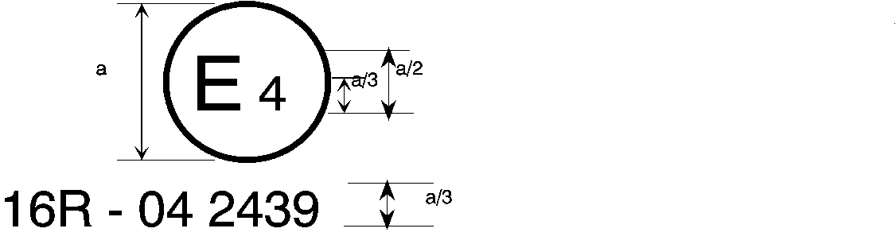

**09** 2439

Приведенный выше... с поправками серии **09**.

...

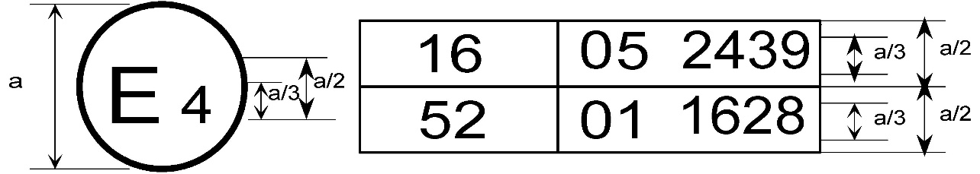

**09** 2439

Приведенный выше... включали поправки серии **09**, а в Правила № 52 ООН ⸺ поправки серии 01.

...

2. Схемы знаков официального утверждения ремней безопасности   
(см. пункт 5.3.5 настоящих Правил)



a = 8 мм мин.

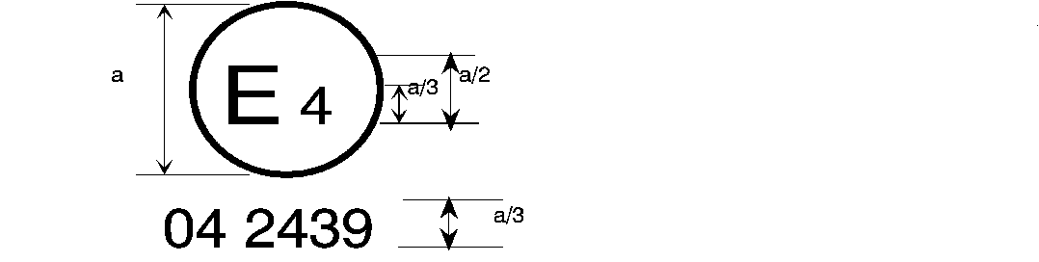

**09** 2439

Ремень ... в момент предоставления официального утверждения настоящие Правила уже включали поправки серий 06, 07**,** ~~или~~ 08 **или 09**.

###### B → 4 m



**09** 2489

Ремень ... в момент предоставления официального утверждения настоящие Правила уже включали поправки серий 06, 07**,** ~~или~~ 08 **или 09**.

...

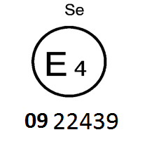

Ремень ... в момент предоставления официального утверждения настоящие Правила уже включали поправки серий 06, 07**,** ~~или~~ 08 **или 09**.

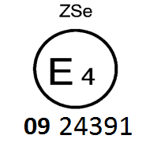

Ремень ... в момент предоставления официального утверждения настоящие Правила уже включали поправки серий 06, 07**,** ~~или~~ 08 **или 09**.



a ≥ 8 мм

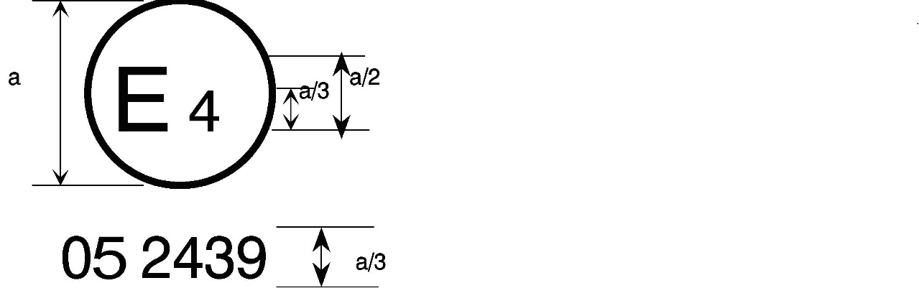

**09** 2439

a = 8 мм мин.



Ремень ... в момент предоставления официального утверждения настоящие Правила уже включали поправки серий 06, 07**,** ~~или~~ 08 **или 09**. Этот ремень не должен устанавливаться на транспортных средствах категории М1.

Aer4m

**E4**

AIRBAG

**09**2439

Ремень ... в момент предоставления официального утверждения настоящие Правила уже включали поправки серий 06, 07**,** ~~или~~ 08 **или 09**. Этот ремень безопасности должен устанавливаться на транспортных средствах, оборудованных подушками безопасности на указанном сиденье».

*Приложение 17* изменить следующим образом:

«Приложение 17

Предписания по установке ремней безопасности   
и удерживающих систем для водителей и взрослых пассажиров механических транспортных средств, занимающих сиденья, обращенные вперед, по установке детских удерживающих систем

1. Совместимость с детскими удерживающими устройствами

1.1 Изготовитель транспортного средства включает в руководство по эксплуатации транспортного средства простое указание для пользователя транспортного средства на положение каждого места для сидения,   
в котором его можно использовать для установки детских удерживающих систем. Эта информация указывается при помощи пиктограмм или на государственном языке либо по крайней мере на одном из государственных языков страны, в которой продается данное транспортное средство.

В случае каждого пассажирского места для сидения, обращенного вперед, и каждого обозначенного положения системы ISOFIX изготовитель транспортного средства должен указать:

а) пригодно ли данное место для сидения для детских удерживающих устройств «универсальной» категории   
(см. пункт 1.2 ниже); и/или

b) пригодно ли данное место для сидения для детских удерживающих систем размера i (см. пункт 1.4 ниже); и/или

**c)** **пригодно ли данное место для сидения для детских удерживающих систем, оснащенных креплениями для нижних страховочных тросов;** **и/или**

~~c~~**d**) пригодно ли данное место для сидения для детских удерживающих систем, которые не перечислены выше (например, см. пункт 1.3 ниже).

...»

*Приложение 17 — Добавление 3* изменить следующим образом:

«Приложение 17 ⸺ Добавление 3

Пример подробной информации, например   
для изготовителей детских удерживающих систем

Таблица 1  
 Техническая информация, предназначенная, например, конкретно   
для изготовителей детских удерживающих систем (в связи с чем ее перевод   
на государственные языки не требуется)

|  | *Место для сидения* | | | | | | | | |
| --- | --- | --- | --- | --- | --- | --- | --- | --- | --- |
| Номер места для сидения | 1 | 2 | 3 | 4 | 5 | 6 | 7 | 8 | 9 |
| Место для сидения, пригодное для «универсальной категории» с ремнем (да/нет) |  |  |  |  |  |  |  |  |  |
| Место для сидения размера i (да/нет) |  |  |  |  |  |  |  |  |  |
| Место для сидения, пригодное для использования бокового фиксирующего приспособления (L1/L2) |  |  |  |  |  |  |  |  |  |
| Наиболее крупное из пригодных фиксирующих приспособлений, обращенных против направления движения (R1/R2X/R2/R3) |  |  |  |  |  |  |  |  |  |
| Наиболее крупное из пригодных фиксирующих приспособлений, установленных по направлению движения (F2X/F2/F3) |  |  |  |  |  |  |  |  |  |
| Наиболее крупное из пригодных фиксирующих приспособлений для бустерных сидений (B2/B3) |  |  |  |  |  |  |  |  |  |

1. Добавить информацию по каждому месту, которое не является местом для сидения размера i, но совместимо с опорой, описанной в настоящих Правилах.

2. Добавить информацию по каждому месту для сидения, оснащенному нижними креплениями ISOFIX, но без верхнего страховочного троса, как это предусмотрено в настоящих Правилах.

3. Добавить информацию о том, расположены ли пряжки ремня безопасности для взрослого по бокам между обоими нижними креплениями ISOFIX.

**4.** **Добавить информацию, если имеется какое-либо место для сидения, оснащенное креплениями для нижних страховочных тросов и/или скобами для нижних страховочных тросов, и/или если верхнее крепление страховочного троса переднего сиденья (если таковое имеется) может использоваться в качестве КНСТ.**

II. Обоснование

1. Данное предложение вместе с одновременно представленными предложениями по обновлению правил №№ 129 и 145 ООН направлено на достижение следующих целей:

а) включить определения и требования, касающиеся креплений для нижних страховочных тросов;

b) предусмотреть только такую ситуацию, когда крепление осуществляется с помощью соединителя верхнего страховочного троса ISOFIX;

c) предусмотреть четыре варианта: транспортное средство оснащено креплением, транспортное средство оснащено креплением и скобой (включая комплексное решение, при котором соединитель может быть напрямую установлен на направляющих сидений), а также использование верхнего крепления страховочного троса переднего сиденья в качестве КНСТ ⸺ на усмотрение изготовителя транспортного средства;

d) не допускать других вариантов конструкции, предусматривающих пропускание лямок вокруг сидений транспортного средства, вокруг направляющих сидений и т. д.

2. Справочную информацию см. в документе GRSP-71-19, распространенном на семьдесят первой сессии Рабочей группы по пассивной безопасности (GRSP).

3. Данное предложение не предусматривает обязательного использования КНСТ; но если КНСТ используются в качестве устройства ограничения углового перемещения, то требования должны носить однозначный характер, а пользователь должен быть в достаточной степени информирован.

4. Для возрастных категорий >1,5 лет медицинским сообществом рекомендуется использовать детские удерживающие устройства, устанавливаемые против направления движения (возрастные группы 0, 1 и 1,5 лет уже охвачены положениями, касающимися размера i). Самыми распространенными и опасными автомобильными ДТП являются лобовые столкновения. При таких ДТП регистрируются самые высокие значения скоростей и силовых воздействий. Если в момент лобового столкновения в транспортном средстве находится ребенок, сидящий лицом вперед, то при выбрасывании из сиденья вперед он удерживается ремнем привязного типа.   
В результате на шею, позвоночник и внутренние органы оказывается нагрузка. Сиденья, обращенные назад, препятствуют движению вперед, и ребенка отбрасывает назад в детское сиденье. Благодаря этому обеспечивается более равномерное распределение силового воздействия на спину, и нагрузка на «деформируемые» части тела оказывается гораздо меньше. КНСТ превратились в распространенное средство «устройства ограничения углового перемещения», используемого для предотвращения вращения во время фазы отскока.

5. Поскольку на рынке уже присутствуют оснащенные КНСТ транспортные средства, не отвечающие требованиям Правил ООН и не получившие соответствующего утверждения типа, возникла необходимость в переходных положениях и, следовательно, в новой серии поправок.

1. \* В соответствии с программой работы Комитета по внутреннему транспорту на 2023 год, изложенной в предлагаемом бюджете по программам на 2023 год (A/77/6 (разд. 20),   
   таблица 20.6), Всемирный форум будет разрабатывать, согласовывать и обновлять правила ООН в целях улучшения характеристик транспортных средств. Настоящий документ представлен в соответствии с этим мандатом. [↑](#footnote-ref-1)